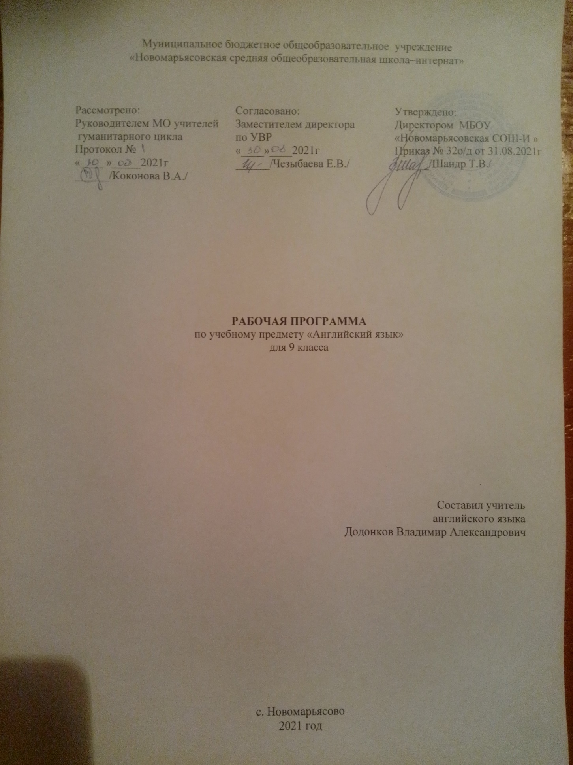
- Пояснительная записка
Рабочая программа по английскому языку составлена на основе:
- федерального компонента государственного стандарта среднего (полного) общего образования;
- ООП МБОУ «Новомарьясовская СОШ-И»;
- федерального перечня учебников, рекомендуемых Министерством Образования РФ к использованию в образовательном процессе в общеобразовательных учреждениях на 2021-2022 уч. год.
Иностранный язык (английский) входит в общеобразовательную область филологии.
Основной целью обучения английскому языку на ступени основного общего образования является развитие иноязычной коммуникативной компетенции в совокупности ее составляющих: речевой, языковой, социокультурной, учебно-познавательной:
речевая компетенция – развитие коммуникативных умений в четырех основных видах речевой деятельности (говорении, аудировании, чтении и письме);
языковая компетенция – овладение новыми языковыми средствами (фонетическими, орфографическими, лексическими, грамматическими) в соответствии с темами, сферами и ситуациями общения;
социокультурная компетенция – приобщение учащихся к культуре, традициям и реалиям страны изучаемого языка в рамках тем, сфер и ситуаций общения;
учебно-познавательная компетенция – дальнейшее развитие общих и специальных умений.
В основу УМК для 9-го класса, как и двух предыдущих лет обучения, положен коммуникативный подход к овладению всеми аспектами иноязычной культуры (ИК): познавательным, учебным, развивающим и воспитательным, а внутри учебного аспекта — всеми видами речевой деятельности. В 9-м классе доминирующими являются познавательный и учебный аспекты ИК, а среди видов речевой деятельности ведущими остаются чтение и говорение.
Страноведческое содержание “English-9” призвано завершить формирование у учащихся представления о менталитете и культуре британской нации. Весь материал организован в 6 циклов.
Главное в процессе познания — не только накопление сведений о стране, но и познание людей, своих сверстников, их образа мыслей, поведения, отношения к общечеловеческим ценностям.
Главной задачей учебного аспекта на завершающем этапе овладения английским языком в рамках базового курса является систематизация, обобщение и дальнейшее закрепление материала, пройденного ранее. Ведущими видами речевой деятельности в 9-м классе остаются чтение и говорение.
Чтение. В 9-м классе чтение выступает как средство и как цель обучения. Школьники учатся читать и понимать аутентичные тексты с различной глубиной и точностью проникновения в их содержание (в зависимости от вида чтения): с пониманием основного содержания (ознакомительное чтение); с полным пониманием содержания (изучающее чтение); с выборочным пониманием нужной или интересующей информации (просмотровое/поисковое чтение).
Аудирование. Обучение аудированию занимает существенное место в процессе обучения ИК в 9-м классе. Владение умениями понимать на слух иноязычный текст предусматривает понимание несложных текстов с разной глубиной и точностью проникновения в их содержание (с пониманием основного содержания, с выборочным пониманием и полным пониманием текста). Аудирование выступает в двух функциях: как средство и как цель обучения. В первой своей функции аудирование используется тогда, когда в ходе прослушивания аутентичных текстов, высказываний учащиеся знакомятся с новым лексическим и грамматическим материалом (при этом аудирование часто сочетается со зрительной опорой), упражняются в узнавании на слух и припоминании уже известного материала, подготавливаются к беседе по прослушанному и в связи с ним. Вместе с тем аудирование является одной из основных целей обучения. В 9-м классе развиваются и совершенствуются сформированные ранее навыки и умения в данном виде речевой деятельности. В каждом цикле уроков имеются специальные тексты для аудирования, которые постепенно усложняются за счет включения нового лексического и грамматического материала.
Говорение. При обучении говорению в 9-м классе учащиеся знакомятся с новыми сферами жизни Великобритании, повторяют и систематизируют лексические и грамматические средства, усвоенные ранее. Поэтому каждый из шести циклов знакомит учащихся с новой сферой жизни страны изучаемого языка и вместе с тем повторяет лексические единицы и грамматические структуры, усвоенные в предыдущих классах. Развитие монологической речи на средней ступени предусматривает овладение учащимися следующими умениями:
- кратко высказываться о фактах и событиях, используя основные коммуникативные типы речи (описание, повествование, характеристика), эмоциональные и оценочные суждения;
- передавать содержание, основную мысль прочитанного с опорой на текст;
- делать сообщение в связи с прочитанным текстом.
- выражать и аргументировать свое отношение к прочитанному/услышанному.
Письмо. Овладение письменной речью предусматривает развитие следующих умений:
- делать выписки из текста(от отдельных слов и выражений до развернутых цитат);
- писать короткие поздравления с днем рождения, другими праздниками, выражать
пожелания;
- писать личное письмо по образцу (расспрашивать адресат о его жизни,
делах, сообщать то же о себе, выражать благодарность, просьбу),.
Главная воспитательная задача — воспитание положительного, уважительного и толерантного отношения к британской культуре, более глубокое осознание своей родной культуры. Каждый цикл и раздел предоставляют достаточно возможностей для решения определенной воспитательной цели. Знакомясь с лучшими образцами британской культуры, учащиеся лучше и глубже осознают свою родную культуру.
Образовательная программа включает в себя обязательный минимум содержания примерных основных общеобразовательных программ основного общего образования по предмету «Иностранный язык» и предоставляет учащимся возможность освоить учебный материал курса на базовом уровне. В 9 классе на изучение предмета отводится 3 часа в неделю, что составляет 102 часа в год (34 рабочих недель).
УМК «English 9»:
- книга для учащихся (Studentꞌs Book). Английский язык. 9 кл.: учеб. для общеобразоват. организаций с приложением на электрон. носителе. (В.П.Кузовлев, Н.М.Лапа, Э.Ш.Перегудова и др.). – М.: Просвещение,2014.
- книга для чтения (Reader). Английский язык, книга для чтения к учебнику 9 класса.
- Книга для учителя (Teacherꞌs Book). Английский язык. 9 класс: пособие для общеобразоват. организаций (В.П.Кузовлев, Н.М.Лапа, Э.Ш.Перегудова и др.). – М.: Просвещение, 2014.
- Компакт-диск с аудиоприложением к учебнику английского языка для 9 класса.
- Сайт Российской государственной библиотеки http://www.rgdb.ru
- Сообщество взаимопомощи учителей «Мы вместе» www.pedsovet.su
- Методическая копилка, информационные технологии в школе. www.uroki.ru
- Интернет-сообщество «Английский язык в школе»www.anglyaz.ru
- Учебно-методический портал http://www.uchmet.ru
- Сообщество учителей английского языка http://tea4er.ru
Класс разноуровневый. В классе обучается 15 учеников. Некоторые ребята испытывают трудности в изучении иностранного языка и требуют индивидуального подхода.
В случае болезни учителя, курсовой переподготовки, поездках на семинары, больничного листа, уроки согласно рабочей программы, будет проводить другой учитель соответствующего профиля. Возможен вариант переноса тем уроков во внеурочное время (элективные учебные предметы, факультативы, консультации, предметные недели). В случае карантина, актированных дней возможно внесение изменений в график годового календарного учебного года по продлению учебного года, либо перенос каникулярных периодов в другое время. Резервные уроки по каждой теме отводятся на повторение в конце учебного года.
2. Планируемые результаты освоения учебного предмета
Личностные результаты
У учащегося будут сформированы:
      - мотивация к изучению иностранных языков и стремление к самосовершенствованию в образовательной области «Иностранный язык»;
      - осознание возможности самореализации средствами иностранного языка;
      - стремление к совершенствованию речевой культуры в целом;
      - коммуникативная компетенция в межкультурной и межэтнической коммуникации;
      - такие качества, как воля, целеустремленность, креативность, инициативность, эмпатия, трудолюбие, дисциплинированность;
      - стремление к лучшему осознанию культуры своего народа и готовность содействовать ознакомлению с ней представителей других стран;
      - толерантное отношение к проявлениям иной культуры; осознание себя гражданином своей страны и мира;
Учащийся получит возможность для формирования:
      - выраженной устойчивой учебно-познавательной мотивации и интереса к учению;
      - готовности к самообразованию и самовоспитанию;
      - ценностно-смысловых установок обучающихся, отражающих их личностные позиции, социальные компетенции;
      - компетентности в реализации основ гражданской идентичности в поступках и деятельности;
      - морального сознания и компетентности в решении моральных проблем на основе личностного выбора, нравственных чувств и нравственного поведения; эмпатии, как осознанного понимания и сопереживания чувствам других, выражающейся в поступках, направленных на помощь и обеспечение благополучия;
      - готовности отстаивать национальные и общечеловеческие (гуманистические, демократические) ценности, свою гражданскую позицию.
Метапредметные результаты
Регулятивные
- ставить учебные задачи;
- планировать свою деятельность в соответствии с поставленной задачей и
условиями ее реализации;
- осуществлять рефлексию при сравнении планируемого полученного результатов;
- оценивать правильность выполнения действия на уровне адекватной
ретроспективной оценки соответствия результатов требованиям данной задачи;
- адекватно воспринимать предложения и оценку учителей, товарищей, родителей и
других людей;
- различать способ и результат действия; вносить необходимые коррективы в
действие после его завершения на основе его оценки и учета характера сделанных ошибо
- преобразовывать практическую задачу в познавательную;
- проявлять познавательную инициативу в учебном сотрудничестве;
- осуществлять контроль по результату и по способу действия, самостоятельно оценивать правильность выполнения действия и вносить необходимые коррективы в
исполнение как по ходу его реализации, так и в конце действия;
- выявлять пробелы и устранять их в индивидуальном режиме, консультируясь с
учителем, родителями или самостоятельно.
Познавательные
- осуществлять поиск необходимой информации для выполнения учебных заданий с
использованием учебной литературы, энциклопедий, справочников;
- осуществлять анализ объектов с выделением существенных и несущественных
признаков;
- осуществлять синтез как составление целого из частей;
- проводить сравнение, классификацию по заданным критериям;
- устанавливать причинно-следственные связи;
- проявлять познавательную инициативу в учебном сотрудничестве;
- строить сообщения в устной форме;
- ориентироваться на разнообразие способов решения задач;
- извлекать, обрабатывать и презентовать информацию;
- строить рассуждения в форме связи простых суждений об объекте, его строении ,свойствах и связях; обобщать, т. е. осуществлять генерализацию и выведение общности для целого ряда или класса единичных объектов, на основе выделения сущностной связи;
- осуществлять подведение под понятие на основе распознавания объектов, выделения существенных признаков и их синтеза;
- устанавливать аналогии;
- осуществлять расширенный поиск информации с использованием ресурсов
библиотек и сети Интернет;
- осознанно и произвольно строить сообщения в устной и письменной форме;
- осуществлять выбор наиболее эффективных способов решения задач в зависимости
от конкретных условий;
- логически мыслить и адекватно излагать свои мысли.
Коммуникативные
- с достаточной полнотой и точность выражать свои мысли в соответствии с
задачами и условиями коммуникации;
- монологической и диалогической форме речи;
- слушать и понимать речь других;
- выразительно читать и пересказывать текст;
- договариваться с одноклассниками совместно с учителем о правилах поведения и
общения и следовать им;
- учиться работать в паре, группе; выполнять различные роли (лидера, исполнителя).
Предметные результаты
Говорение.
Диалогическая речь
- вести диалог (диалог этикетного характера, диалог - расспрос, диалог-побуждение к действию; комбинированный диалог) в стандартных ситуациях неофициального общения в рамках освоенной тематики, соблюдая нормы речевого этикета, принятые в стране изучаемого языка.
- вести диалог-обмен мнениями;
- брать и давать интервью;
- вести диалог-расспрос на основе нелинейного текста (таблицы, диаграммы ит. д.).
- строить связное монологическое высказывание с опорой на зрительную наглядность и/или вербальные опоры (ключевые слова, план, вопросы) в рамках освоенной тематики;
- описывать события с опорой на зрительную наглядность и/или вербальную опору (ключевые слова, план, вопросы);
- давать краткую характеристику реальных людей и литературных персонажей;
- передавать основное содержание прочитанного текста с опорой или без опоры на текст, ключевые слова/ план/ вопросы;
- описывать картинку/ фото с опорой или без опоры на ключевые слова/ план/вопросы.
Аудирование
- воспринимать на слух и понимать основное содержание несложных аутентичных текстов, содержащих некоторое количество неизученных языковых явлений;
- воспринимать на слух и понимать нужную/интересующую/ запрашиваемую информацию в аутентичных текстах, содержащих как изученные языковые явления, так и некоторое количество неизученных языковых явлений.
- выделять основную тему в воспринимаемом на слух тексте;
- использовать контекстуальную или языковую догадку при восприятии на слух текстов, содержащих незнакомые слова.
Чтение
- читать и понимать основное содержание несложных аутентичных текстов, содержащие отдельные неизученные языковые явления;
- читать и находить в несложных аутентичных текстах, содержащих отдельные неизученные языковые явления, нужную/интересующую/ запрашиваемую информацию, представленную в явном и в неявном виде;
- читать и полностью понимать несложные аутентичные тексты, построенные на изученном языковом материале;
- выразительно читать вслух небольшие построенные на изученном языковом материале аутентичные тексты, демонстрируя понимание прочитанного.
3. Содержание образовательной программы
Тематическое сообщение | Распределение материала
Досуг и увлечения. Каникулы. Любимые занятия в свободное время. Чтение: знаменитые писатели и их произведения, литературные жанры, предпочтения подростков в чтении. Театр, посещение театра. Музыка и музыкальная культура: знаменитые композиторы и их произведения, популярные исполнители, музыкальные стили. | Знаменитые писатели и их произведения. Литературная карта страны. Литературные жанры. Предпочтения подростков в чтении. Любимые писатели, почему нравятся их произведения. Выбор книги в качестве подарка.  Музыкальные стили и композиторы, их произведения. Музыкальная карта страны. История рок и поп музыки, наиболее известные исполнители, их произведения. Музыкальные предпочтения. Променад-концерты.
Средства массовой информации. Пресса, радио, телевидение и Интернет. | Радио, телевидение: каналы, фильмы и программы. Любимые передачи. Пресса: виды периодических изданий. Периодика для подростков. Интернет.  Роль и влияние средств массовой информации на жизнь человека.
Школьное образование. Типы школ в Британии, США и России, сходства и различия в системах образования. Школьные предметы. Внеклассные мероприятия. Международные школьные проекты и международный обмен. | Типы школ в Британии, США и России, сходства и различия в системах образования. Лучшие школы. Моя школа. Мой класс.
Мир профессий. Послешкольное образование. Выбор профессии и планы на будущее. Трудоустройство подростков. Работа и обучение за рубежом. | Популярные и перспективные профессии.  Умения и качества, необходимые для определенной профессии Выбор и поиск работы. Трудоустройство подростков. Работа и обучение за рубежом. Необычные профессии.
Человек и окружающий мир. Благотворительные организации и их деятельность. | Благотворительные организации и мероприятия.
Страны изучаемого языка и родная страна. Географическое положение, население. Столицы и крупные города. Достопримечательности. Национальные праздники и знаменательные даты. Обычаи и традиции. Выдающиеся люди и их вклад в науку, и мировую культуру.  Языки, роль английского/русского языков в мире. | Место страны в мире, достижения мирового уровня.  Достопримечательности.  Выдающиеся личности, лауреаты Нобелевской премии. Языки, роль английского /русского языков в мире. Изучение иностранных языков.

4. Календарно-тематическое планирование
Тема урока | Дата
 | план | Факт
1. Читательские вкусы подростков
2. Мои предпочтения в чтении
3. Чарльз Диккенс. Лексический диктант
4. А.С. Пушкин
5. Кто твой любимый писатель?
6. Современные писатели в России.
7. Литературная Великобритания
8. Знаменитые писатели России
9. Какие книги ты любишь читать?
10. Что ты больше любишь книги или фильмы?
11. Моя любимая книга
12. Какую книгу купить?
13. Диалоги по теме «Книги».
14. Рецензия на книгу
15. Проект «Литературная викторина».
16. Подготовка к тесту
17. Стартовая контрольная работа
18. Аукцион «Писатели стран изучаемого языка»
19. Музыка в Великобритании
20. Музыка в России
21. История рока и поп-музыки.
22. Знаменитые исполнители рока и поп-музыки в России
23. Какую музыку ты любишь?
24. «Посещение концерта».
Диалоги по теме «Посещение концерта»
25-26. Променад
27. Фразы благодарности
28. Работа с текстом «Полицейский и гимн» О’Генри.
Проект «Мой любимый исполнитель/группа»
29 Подготовка к тесту
30 Тест
31-32. Проект «Мой любимый певец или группа»
33. Средства массовой информации в Великобритании
34. Средства массовой информации в России.
Телевидение в Великобритании
35. Телевидение в России.
Сколько времени ты проводишь у телевизора?
36. Влияние СМИ на жизнь человека Самостоятельная работа
37. Пресса в Великобритании
38. Радио
39. Интернет
40.Диалоги по теме «СМИ»
41. Твое любимое телешоу
42. Журналы для подростков
43-44. Подготовка к тесту
45-46. Промежуточная контрольная работа

47. Система образования в Великобритании
48. Система образования в России
49. Что делать после получения обязательного образования?
50. Система образования в США Лексический диктант
51. Школьные сайты
52. Типы школ в Великобритании
53. Предметы.
54. Переписка Самостоятельная работа
55. Что ты можешь написать о своей школе?
56. Подготовка к тесту
57. Тест
58. Выбор профессии
59. Популярные профессии в Великобритании и России Лексический диктант
60. Выбор предметов необходимых для будущей профессии
61. Советы при поиске работы
62. Традиционные мужские и женские профессии Самостоятельная работа
63. Учеба за границей
64. Должны ли работать подростки пока они учатся в школе?
65. Ты работаешь во время летних каникул?
66. Диалоги по теме «Выбор профессии».
Проект «Работа вокруг нас»
67. Подготовка к тесту
68-69. Тест

70. Великобритания.
71. Россия
72. Знаменитые люди Великобритании
73. Знаменитые люди России
74. Почему на английском говорит весь мир?
75. Роль русского языка в мире
76. Зачем нужно изучать иностранный язык?
77. Как эффективно изучать иностранный язык?
78. Курсы иностранного языка
79. Посещал бы ты курсы иностранного языка?
80. Что привлекает людей в Великобританию?
81. Стоит ли посетить Россию?
82-83. Благотворительные организации в Великобритании
Благотворительные организации в России
84-85. Подготовка к тесту.

86. Тест
87. Школьный ежегодник
88. Моя школа
89. Выдающиеся одноклассники
90. Ученик года в моем классе
91 - 92. Твои мечты и амбиции
93. Мои достижения за год
93-94. Подготовка к тесту

95-96. Тест
97-98. Повторение за курс 9 класса

99-100. Итоговая контрольная работа

101. Анализ контрольной работы
102. Игра «Ты хорошо знаешь английский?»

